***Tiết 11*- Thường thức âm nhạc: *Giới thiệu hình thức hát bè.***

**- Ôn bài đọc nhạc số 2.**

**I. MỤC TIÊU**

**1**. **Kiến thức**:

- HS sơ lược về hình thức hát bè.

- Đọc chuẩn xác về Bài đọc nhạc số 2 kết hợp với đánh nhịp và gõ đệm.

**2. Năng lực:**

**-** Biết hát bè đơn giản .

- Nhận biết và bước đầu cảm nhận được hiệu ứng trong nghệ thuật hát bè.

-Biết thể hiện sắc thái bài đọc nhạc.

**3. Phẩm chất:** Giáo dục học sinh tính chăm chỉ, ý thức trách nhiệm trong các hoạt động học tập của cá nhân và phối hợp làm việc nhóm .

**II. THIẾT BỊ DẠY HỌC VÀ HỌC LIỆU**

**1**. **Giáo viên:** SGV, đàn phím điện tử, nhạc cụ gõ, phương tiện nghe – nhìn và các tư liệu file âm thanh phục vụ cho tiết dạy.

**2. Học sinh:** SGK Âm nhạc 6, nhạc cụ gõ. Tìm hiểu trước thông tin về hát bè.

**III. TIẾN TRÌNH DẠY HỌC**

**1. Hoạt động 1: Khởi động (Mở đầu) (5 Phút)**

**a. Mục tiêu:** Tạo hứng thú cho HS vào bài học và giúp HS có hiểu biết ban đầu về bài học mới

**b. Nội dung:**Tìm hiểu các dạng hát bè đơn giản qua các tư liệu.

**c. Sản phẩm**: HS Tìm hiểu các dạng hát bè đơn giản qua các tư liệu và trả lời câu hỏi.

**d. Tổ chức thực hiện:**

**Bước 1:** Giao nhiệm vụ học tập

Em hãy nêu sơ lược về hát bè

**Bước 2:** Thực hiện nhiệm vụ học tập

- Cảm nhận các bè

- Nhận và thực hiện nhiệm vụ.

- HS hợp tác tích cực với nhau khi thực khi thực hiện nhiệm vụ, báo cáo kết quả.

**Bước 3:** Báo cáo kết quả và thảo luận

- HS trả lời các câu hỏi.

- Theo dõi đánh giá và chuẩn bị tâm thế vào bài mới.

**Bước 4:** Đánh giá kết quả thực hiện nhiệm vụ học tập.

- Học sinh tự nhận xét.

- Giáo viên nhận xét, đánh giá giới thiệu vào bài mới.

- Giáo viên cho xem bảng phụ, và giới thiệu sơ lược về hát bè

**Giới thiệu hát bè**

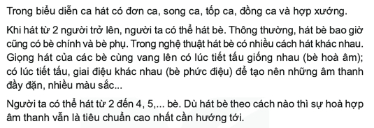

**Bè hòa âm**

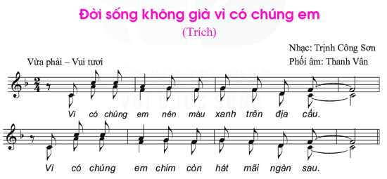

**Bè Đuổi**

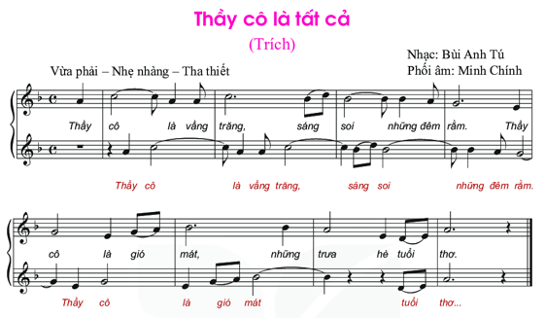

- Yêu cầu học sinh nhận xét đồng đẳng.

- GV chốt và dẫn dắt sang HĐ mới

**2. Hoạt động 2: Hình thành kiến thức mới**

**\* Kiến thức 1: Thường thức âm nhạc (15 phút)**

**a. Mục tiêu:**HS hiểu sơ lược về hình thức hát bè.

**b. Nội dung:**HS làm việc với SGK, nghe giai điệu hát bè, trả lời câu hỏi, hoạt động nhóm.

**c. Sản phẩm:**Nắm rõ về các dạng hát bè, âm hình tiết tấu, cao độ, trường độ.

**d. Tổ chức thực hiện:**

**Bước 1:** Giao nhiệm vụ học tập

- Em hãy nêu sơ lược về hát bè ?

- Em hãy kể tên các hình thức hát bè?

**Bước 2:** Thực hiện nhiệm vụ học tập

HS thực hiện yêu cầu của GV.

**Bước 3:** Báo cáo kết quả và thảo luận

- HS hỗ trợ nhau thực hành.

- HS thực hiện

**Bước 4:** Đánh giá kết quả thực hiện nhiệm vụ học tập.

- Yêu cầu học sinh nhận xét.

* GV quan sát, sửa lỗi sai cho HS

- GV hướng dẫn học sinh làm việc theo cá nhân, cặp đôi và nhóm.

+ GV đưa ra ví dụ bè hòa âm:



+ GV đưa ra ví dụ bè đuổi:



-Làm theo yêu cầu và hướng dẫn của giáo viên.

-GV cho HS thực hành bè đuổi bài (Thầy cô là tất cà).

- HS thực hành bè đuổi theo hướng dẫn của GV

- HS nêu nhận xét của mình về bài hát Thầy cô là tất cả khi có bè.

-GV yêu cầu HS sưu tầm một vài bài hát có bè mà mình yêu thích.

**\*Kiến thức 2: Ôn bài đọc nhạc số 2: (12 phút)**

**a. Mục tiêu:**Nhớ lại cách thể hiện bài đọc nhạc số 2

**b. Nội dung**: HS thực hiện theo yêu cầu của GV.

**c. Sản phẩm**: Biết cảm thụ và thể hiện gõ đệm phù hợp bài TĐN số2.

**d. Tổ chức thực hiện:**

**Bước 1:**Giao nhiệm vụ học tập

HS thực hiện theo yêu cầu của GV Tuân

**Bước 2:**Thực hiện nhiệm vụ học tập

- Lắng nghe và cảm nhận và đọc bài nhạc số 2.

- Cảm nhận giai điệu, cao độ, của bài.

- Nhận nhiệm vụ thực hiện.

**Bước 3:**Báo cáo kết quả và thảo luận

- Nhận xét và chia sẻ kiến thức học tập

**Bước 4:**Đánh giá kết quả thực hiện nhiệm vụ học tập.

- Yêu cầu học sinh nhận xét đồng đẳng.

-GV cho học sinh nghe bài đọc nhạc số 2.

-GV bắt nhịp cả lớp đọc bài TĐN số2.

-GV nhận xét, sửa sai (nếu có).

-GV cho HS ôn lại bài đọc nhạc kết hợp gõ đệm.

-GV cho HS ôn lại bài đọc nhạc kết hợp gõ đệm và kết hợp với nhạc cụ.

-GV cho HS đọc kết hợp với đánh nhịp 4/4.

-GV cho HS trình bày trước lớp.

-GV nhận xét , sửa sai những chỗ HS đọc chưa đúng . Đánh giá phần đọc nhạc của HS.

**3. Hoạt động 3: Luyện tập (8 phút)**

**a**. Mục tiêu:Giúp học sinh luyện tập đọc nhạc kết hợp gõ đệm theo phách và kết hợp đánh nhịp 4/4

**b. Nội dung:**HS nghe những lời nhận xét của giáo viên và vận dụng theo các hình thức mà GV yêu cầu

**c. Sản phẩm:** Phần trình bày của HS

**d. Tổ chức thực hiện:**

**Bước 1:**Giao nhiệm vụ học tập

- Theo dõi bảng phụ, luyện đọc từng câu theo hướng dẫn GV.

- Đặt lời cho bài TĐN

**Bước 2:**Thực hiện nhiệm vụ học tập

- Làm theo yêu cầu và hướng dẫn của Giáo viên

**Bước 3:**Báo cáo kết quả và thảo luận

- Gọi từng bàn, tổ đọc nhạc đồng thời gõ nhịp.

- Chia đôi lớp, nửa đọc nhạc nửa ghép lời đã đặt sau đó đổi lại.

- Nhận nhiệm vụ hoạt động tích cực

**Bước 4:**Đánh giá kết quả thực hiện nhiệm vụ học tập.

- HS phân tích, nhận xét, đánh giá đồng đẳng.

- GV bổ sung phần nhận xét, đánh giá, kết quả thực hiện nhiệm vụ học tập của học sinh. Chính xác hóa các kiến thức đã hình thành cho học sinh.

-GV tổ chức cho HS tập đọc nhạc kết hợp gõ đệm theo phách. Chú ý nhấn trọng âm vào phách 1 của mỗi ô nhịp.

-Một vài nhóm trình bày trước lớp.

-Cho HS đánh nhịp 4/4 trên tiết tấu của đàn/ file âm thanh

-Các nhóm thực hành ôn tập đọc nhạc kết hợp đánh nhịp 4/4.

-Tổ chức ôn tập theo hình thức một nhóm đọc nhạc, một nhóm đánh nhịp và ngược lại.

-Một vài nhóm/cá nhân trình bày trước lớp theo các hình thức đã học

HS nhận xét cho nhau. GV nhận xét đánh giá phần đọc nhạc của HS. Khuyến khích HS tự sửa cho nhau. GV hỗ trợ (nếu có).

**4. Hoạt động 4: vận dụng (5 phút)**

**a. Mục tiêu** : HS vận dụng- sáng tạo các hiểu biết kiến thức, kĩ năng và tích cực thể hiện bản thân trong hoạt động trình bày

**b. Nội dung :** HS trình bày.

**c. Sản phẩm :** HS năng động, tích cực biểu diễn âm nhạc, cảm thụ và trình bày hiểu biết về âm nhạc

**d. Tổ chức thực hiện**

**Bước 1:**Giao nhiệm vụ học tập

- Yêu cầu học sinh tự viết lời mới với chủ đề về thầy cô và mái trường. Trong thời gian nhanh nhất HS nào có lời ca hay phù hợp sẽ được tuyên dương.

**Bước 2:**Thực hiện nhiệm vụ học tập

-Học sinh hợp tác tích cực với nhau khi thực khi thực hiện nhiệm vụ học tập

**Bước 3:**Báo cáo kết quả và thảo luận

- HS trình bày kết quả

- Theo dõi nhận xét, đánh giá

- Tiếp nhận nhiệm vụ về nhà học tập

**Bước 4:**Đánh giá kết quả thực hiện nhiệm vụ học tập.

- HS phân tích, nhận xét, đánh giá đồng đẳng.

- GV bổ sung phần nhận xét, đánh giá.

- Giao nhiệm vụ ngoài giờ lên lớp: Đặt lời mới cho bài *Thầy cô là tất cả.*

- Biểu diễn bái hát *Thầy cô là tất cả* hình thức hát bè đã học trong các buổi sinh hoạt ngoại khóa ở trường, lớp, hát cho người thân nghe hoặc trong các sinh hoạt cộng đồng.

- GV khuyến khích cá nhân/nhóm sáng tạo các động tác vận động cơ thể cho thêm phong phú, phù hợp nhịp điệu bài hát.

- Vận dụng cách vận động cơ thể đã học vào bài hát có cùng loại nhịp và tính chất nhịp.

\***Tổng kết tiết học**

- GV yêu cầu HS nhắc lại những nội dung chính cần ghi nhớ.

**\*Chuẩn bị bài mới:**

- Các nhóm HS ôn luyện các nội dung đã học , trình bày vài tiết Vận dụng- Sáng tạo.

- Luyện tập và chọn các cách thể hiện bài đọc nhạc số 2 cùng cặp đôi /nhóm.

**Kết thúc bài học**

***Tiết 12*: VẬN DỤNG - SÁNG TẠO**

**I. MỤC TIÊU**

**1**. **Kiến thức**:

- HS biết vận dụng các nội dung của chủ đề vào thể hiện các năng lực âm nhạc và các phẩm chất theo nội dung và yêu cầu của chủ đề

**2. Năng lực:**

**- Năng lực chung:** năng lực thể hiện âm nhạc, cảm thụ và hiểu biết âm nhạc

**- Năng lực đặc thù:**

+ Học sinh biết vận dụng các nội dung của chủ đề vào thể hiện các năng lực âm nhạc và các phẩm chất theo nội dung và yêu cầu của chủ đề.

**3. Phẩm chất:**

**-** Giáo dục học sinh tính chăm chỉ, ý thức trách nhiệm và bạn bè trong các hoạt động của bài học.

- Giáo dục HS ý thức trách nhiệm, chăm chỉ thông qua nội dung và các hoạt động học tập.

**II. THIẾT BỊ DẠY HỌC VÀ HỌC LIỆU**

**1**. **Giáo viên:** SGV, đàn phím điện tử, nhạc cụ gõ, phương tiện nghe – nhìn và các tư liệu file âm thanh phục vụ cho tiết dạy.

**2. Học sinh:** SGK Âm nhạc 6, nhạc cụ gõ. Tìm hiểu thông tin phục vụ cho bài học.

**III. TIẾN TRÌNH DẠY HỌC**

1. **Hoạt động 1: Khởi động(5 phút)**

**a. Mục tiêu**: Tạo hứng thú cho HS vào bài học

**b. Nội dung:** HS quan sát và cảm nhận

**c. Sản phẩm**: Câu trả lời của học sinh

**d. Tổ chức thực hiện:**

**Bước 1:**Giao nhiệm vụ học tập

-Ôn lại những kiến thức đã học ở tiết 9,10,11.

**Bước 2:** Thực hiện nhiệm vụ học tập

- GV khuyến khích học sinh hợp tác tích cực

**Bước 3:** Báo cáo kết quả và thảo luận

- HS trả lời các câu hỏi.

- Theo dõi đánh giá và chuẩn bị tâm thế vào bài mới.

**Bước 4:** Đánh giá kết quả thực hiện nhiệm vụ học tập.

- Học sinh nhận xét, đánh giá đồng đẳng.

- Giáo viên yêu cầu học sinh cảm nhận nội dung GV đưa ra và trả lời câu hỏi. Giáo viên đưa ra nhận xét sau đó dẫn dắt vào bài.

**2. Hoạt động 2: Hình thành kiến thức mới**

- Bài học đã học tiết trước

**3. Hoạt động 3 : Luyện tập .(32 phút)**

**a. Mục tiêu:** Giúp học sinh vận dụng các kiến thức đã học để tham gia vào các hoạt động thực hành trên lớp

**b. Nội dung:** Học sinh nghe theo hướng dẫn của giáo viên để biểu diễn bài hát “ Thầy cô là tất cả” và “Nhớ ơn thầy cô”.

**c. Sản phẩm:** Học sinh tham gia luyện tập một cách vui vẻ

**d. Tổ chức thực hiện:**

**Bước 1:**Giao nhiệm vụ học tập

Giáo viên chọn một nhóm có phần trình bày tốt nhất lên bảng biểu diễn lại

-Tìm những bài hát viết về Thầy cô và mái trường.

- Hướng dẫn học sinh tự viết lời mới với chủ đề thầy cô, mái trường.

**Bước 2:**Thực hiện nhiệm vụ học tập

Học sinh hợp tác tích cực với nhau khi thực khi thực hiện nhiệm vụ học tập

*\* Nội dung HS thực hiện bài hát*

GV hướng dẫn:Hát kết hợp gõ nhịp phách

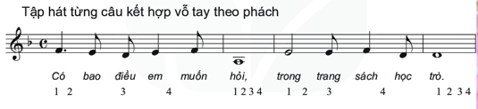

Hát kết hợp vận động cơ thể

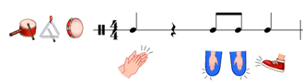

Hát lĩnh xướng hòa giọng

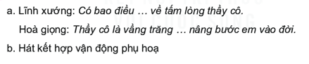

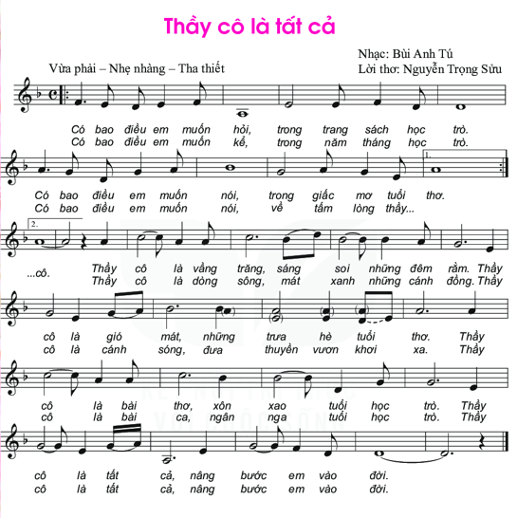

*\* Nội dung HS thực hiện bài đọc nhạc*

**Luyện đọc quãng**

**13 luyen quang 3**

**Luyện tập đọc nhạc kết hợp vận động**

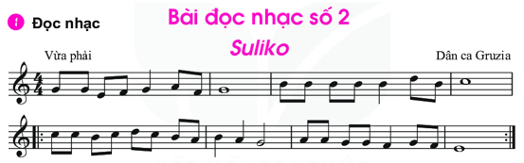

12 luyen tiet tau



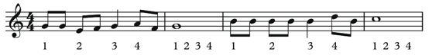



*\* Nội dung HS thực hiện phần hát bè:*

**Hát bè**



**Đọc nhạc kết hợp gõ phách**



**Đọc nhạc kết hợp đánh nhịp**



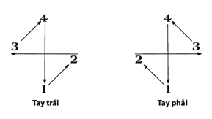

**Hát kết hợp vận động cơ thể, gõ đệm hòa âm cho bài hát**



**Bước 3:**Báo cáo kết quả và thảo luận

- Hs trình bày kết quả

- Theo dõi nhận xét, đánh giá

- Tiếp nhận nhiệm vụ về nhà học tập

**Bước 4:**Đánh giá kết quả thực hiện nhiệm vụ học tập.

- HS phân tích, nhận xét, đánh giá đồng đẳng.

- GV bổ sung phần nhận xét, đánh giá

**4. Hoạt động 4: Vận dụng( 8 phút)**

**a. Mục tiêu**: HS vận dụng- sáng tạo các hiểu biết kiến thức, kĩ năng và tích cực thể hiện bản thân trong hoạt động trình bày

**b. Nội dung:** HS trình bày, biểu diễn

**c. Sản phẩm**: HS năng động, tích cực biểu diễn âm nhạc, cảm thụ và trình bày hiểu biết về âm nhạc

**d. Tổ chức thực hiện:**

**Bước 1:**Giao nhiệm vụ học tập

- Giáo viên chọn một nhóm có phần trình bày tốt nhất lên bảng biểu diễn lại

**Bước 2:**Thực hiện nhiệm vụ học tập

- Thực hiện nhiệm vụ

-GV hướng dẫn: Hát kết hợp vận động

**Bước 3:**Báo cáo kết quả và thảo luận

- GV chọn nhóm có phần trình bày tốt nhất lên hát và biểu diễn tại lớp.

**Bước 4:**Đánh giá kết quả thực hiện nhiệm vụ học tập.

*-* Học sinh nhận xét, đánh giá đồng đẳng.

- Giáo viên nhận xét, đánh giá giao bài tập về nhà

- Biểu diễn bái hát Thầy cô là tất cả bằng các hình thức đã học trong các buổi sinh hoạt ngoại khóa ở trường, lớp, hát cho người thân nghe hoặc trong các sinh hoạt cộng đồng.

- GV khuyến khích cá nhân/nhóm sáng tạo các động tác vận động cơ thể cho thêm phong phú, phù hợp nhịp điệu bài hát.

- HS tự sáng tạo hát, đọc nhạc kết hợp vận động cơ thể theo nhịp với các động tác đã học.

**\*Tổng kết chủ đề:**

GV cùng học sinh chốt lại các nội dung đã học

**\*Chuẩn bị bài mới:**

HS đọc và tìm hiểu các nội dung bài tiếp theo và trả lời câu hỏi:

* Bài học tiếp theo có những nội dung nào?
* Tìm hiểu về nội dung bài hát *Những ước mơ* của nhạc sĩ Nguyễn Ngọc Thiện.

**Kết thúc bài học- kết thúc chủ đề**